深 圳 大 学 实 验 报 告

课程名称： 计算机系统

实验项目名称： LC-3简易版四子棋

学院： 计算机与软件学院

专业： 计算机科学与技术

指导教师： 蔡晔

报告人： 王培鸿 学号： 2022152021
班级： 计算机科学与技术（卓越班）

实验时间： 2023年 5月 24日 星期三

实验报告提交时间： 2023年 6月 11 日 星期日

教务部制
实验目的：
- 熟悉和理解LC-3的汇编语言指令格式。

- 掌握在LC-3仿真平台下汇编语言代码的设计输入和调试过程。

- 掌握利用汇编语言解决问题的思路，加深对底层硬件的理解。

实验内容与实验要求:

实验要求：
- 分析和理解试验指定的需解决问题。

- 利用LC-3的汇编语言代码设计实现相关程序。

- 通过LC-3仿真器调试和运行相关程序并得到正确的结果。

实验内容：
- 在LC-3中实现简易版四子棋的游戏，两位选手通过键盘和输出窗口轮流交互操作，棋盘由6 X 6的网格组成。

- 游戏规则如下：
两位选手依次轮流落子；
选手不能悔棋；
有子的地方不能继续落子；
直到有一方的四个棋子能够连成一条水平线、垂直线或者是对角线；
如果棋盘已满，无人获胜，则平局。

- 游戏最初时应该打印空的棋盘，可以用ASCII码"-" （即ASCII 码 x002D）来表示该处为空，"O"(ASCII 码 x004F)表示第一位选手的棋子，"X" (ASCII 码 x0058)来表示第二位选手的棋子，为了让棋盘更易于观察，在各列间加一个空格，第6列之后不要添加空格但输出换行。

- 选手1先下棋，两位选手交替下棋，判断每个选手的输入是否属于行号（1--6）的范围，否则提示错误输入知道输入正确行号。

- 若有选手获胜则输入相应的获胜信息，否则输出平局的信息。

实验步骤
- 设计程序实验思路：
程序应分为四部分：主程序的构建棋盘，输入子程序，棋盘输出子程序，判断胜负子
程序。

- 构建棋盘：
在主程序的数据区利用.blkw构建一个长度为36的连续空间并初始化初值为0，即使
用一维数组创建。（棋盘的相对位置偏移量如图所示）
0 | 1 | 2 | 3 | 4 | 5
6 | 7 | 8 | 9 | 10 | 11
12 | 13 | 14 | 15 | 16 | 17
18 | 19 | 20 | 21 | 22 | 23
24 | 25 | 26 | 27 | 28 | 29
30 | 31 | 32 | 33 | 34 | 35

a.首次使用程序将R1初始为1，利用R1与1相与后的结果来判断是选手1或2的操作，若R1为0则为选手2，若R1为1则为选手1。

b.使用计数器判断选手总下棋次数是否为36，若等于36且无胜负分出，则判断输出平局。

c.依次调用输入子程序和判断子程序。判断当前操作后是否分出胜负，若分出胜负则输出对应选手获胜的信息；反之，将R1加1后，继续调用子程序，直至平局。

- 输入子程序：
入口参数为R1（用于判断哪位选手在下棋，判断方法同主程序相同），无返回值。

- 获取输入前，使用TRAP X22输出相应的提示选手下棋信息。

- 使用TRAP X23（带回显）获取输入字符并该字符从ASCII码转化为相应的数字，
进而判断输入是否合法（是否属于1--6，对应的列是否已经放满）。

c.如输入不合法，输出提示“错误输入”的信息，继续接收下一个输入，知道输入合法为止。

d.将输入的行号加上29，判断对应棋盘位置的数值是否为0，不为0则执行行号-6后继续判断；反之，将对应选手的信息写入棋盘相应的位置（选手1下棋则将棋盘对应位置赋值为1，选手2则赋值为-1）。
- 判断子程序：
- 判断程序按照判断行、列、主对角线、副对角线方向的顺序依次进行判断。（注意，
每一种判断的计数器均为R5，若当前判断并未分出胜负，则按顺序进入下一种判断，最后结束子程序跳回主程序。）
- 入口参数为R1（用于判断哪位选手在下棋，判断方法同主程序相同），返回值为R2。
返回值R2大于等于1则说明分出了胜负，反之，则无。
- 每种判断相互独立，判断前后不影响R2的值。且每种判断执行时均需要根据R1初始
值判断哪位选手在下棋。

- 行判断：
0 | 1 | 2 | 3 | 4 | 5
6 | 7 | 8 | 9 | 10 | 11
12 | 13 | 14 | 15 | 16 | 17
18 | 19 | 20 | 21 | 22 | 23
24 | 25 | 26 | 27 | 28 | 29
30 | 31 | 32 | 33 | 34 | 35

- 从最后一行开始，每一行从最后一个开始判断，使用计数器R5存储符合条件的个数。对于每一行，从后往前总判断6次，当每一次判断符合条件(根据具体的选手，对应位置为1或者-1)时，计数器R5加1；每当下一个不符合条件则计数器R5清零；当计数器R5等于4时寄存器R2执行加1的操作。

- 其他行的判断操作同上。

- 当所有行判断完毕时，则跳到列判断（即下一种方式判断）。

d.当某一行出现计数器R5等于4时，执行R2加1的操作后跳到结束指令exit，结束判断。

- 列判断：
a.从最后一列开始，每一列从第一个开始判断，同样使用计数器R5存储符合条件的个数。

b.对于每一列，从上往下总判断6次，当每一次判断符合条件(根据具体的选手，对应位置为1或者-1)时，计数器R5加1；每当下一个不符合条件则计数器R5清零；当计数器R5等于4时寄存器R2执行加1的操作。

c.其他行的判断操作同上。
d.当所有行判断完毕时，则跳到主对角线判断（即下一种方式判断）。

e.当某一行出现计数器R5等于4时，执行R2加1的操作后跳到结束指令exit，结束判断。
0 | 1 | 2 | 3 | 4 | 5
6 | 7 | 8 | 9 | 10 | 11
12 | 13 | 14 | 15 | 16 | 17
18 | 19 | 20 | 21 | 22 | 23
24 | 25 | 26 | 27 | 28 | 29
30 | 31 | 32 | 33 | 34 | 35

- 主对角线判断：
a.如图所示，由于棋盘是6X6的，则共需判断五条主对角线，每条对角线的判断次数不一，依次为4、5、6次。且受到每条对角线的首地址的关系的原因，本程序将依次判断首地址为0，1，2的对角线，再判断首地址为6、12的对角线。
0 | 1 | 2 | 3 | 4 | 5
6 | 7 | 8 | 9 | 10 | 11
12 | 13 | 14 | 15 | 16 | 17
18 | 19 | 20 | 21 | 22 | 23
24 | 25 | 26 | 27 | 28 | 29
30 | 31 | 32 | 33 | 34 | 35

b.0、1、2对角线判断：程序中首先判断首地址为0（0为相对地址）的对角线，对于
每一条对角线，每一个位置的内容若符合条件，则计数器R5加1，反之，计数器R5清零。通过地址偏移+7去访问对角线的下一个内存。每判断完一条对角线，判断次数相应减1。
当判断完首地址为2的对角线后跳到判断首地址为6的对角线判断。

c.6、12对角线判断：判断原理同上。
（注：每当计数器R5等于4时，执行R2加1的操作后跳到结束指令exit，结束判断。
当所有主对角线判断完毕时，则跳到副对角线判断（即下一种方式判断）。）

- 副对角线判断：
a.同主对角线原理类似。如图所示，由于棋盘是6X6的，则共需判断五条主对角线，每条对角线的判断次数不一，依次为4、5、6次。且受到每条对角线的首地址的关系的原因，本程序将依次判断首地址为5，4，3的对角线，再判断首地址为11、17的对角线。
0 | 1 | 2 | 3 | 4 | 5
6 | 7 | 8 | 9 | 10 | 11
12 | 13 | 14 | 15 | 16 | 17
18 | 19 | 20 | 21 | 22 | 23
24 | 25 | 26 | 27 | 28 | 29
30 | 31 | 32 | 33 | 34 | 35

a.5、4、3对角线判断：程序中首先判断首地址为5（0为相对地址）的对角线，对于
每一条对角线，每一个位置的内容若符合条件，则计数器R5加1，反之，计数器R5清零。通过地址偏移+5去访问对角线的下一个内存。每判断完一条对角线，判断次数相应减1。
当判断完首地址为3的对角线后跳到判断首地址为6的对角线判断。

b.11、17对角线判断：判断原理同上。
（注：每当计数器R5等于4时，执行R2加1的操作后跳到结束指令exit，结束判断。当副对角线遍历玩且无胜负分出时，也对应地结束判断并返回主程序。）

- 输出子程序：
- 该子程序无返回值，入口参数为R6（存放棋盘的首地址）。

- 使用R1作为循环计数器（初始化为0），当R1==#36时结束输出。

- 使用R1+棋盘首地址的方式访问棋盘内容，若棋盘对应位置的内容为0，则输出
"-"（ASCII 码 x002D）；若内容为1，则输出"O"(ASCII 码 x004F)；反之，则输出"X" (ASCII 码 x0058)。

d.将寄存器R2初始化为#5（小于等于#35），当R1==R2时输出换行并执行R2加6的
操作，反之输出空格.

- 代码实现：
（1）主程序设计：
- 主程序数据区的定义：
程序代码如图1所示。
- 使用伪操作.BLKW开辟一个名为“pan”连续空间并设初值为0。

- 连续使用.Stringz开辟空间存放提示选手输入信息（in1、in2）、选手获胜信息(win1、
win2)、平局信息（ping）、错误输入提示信息(eroor)。
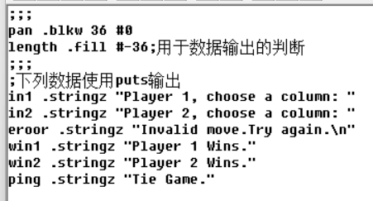
图1

- 主程序实现棋盘的初始化：
程序代码如图2所示。
- 将棋盘首地址传给R6后调用output输出子程序，打印空棋盘。

- 将寄存器R1初始化为1（首先为选手1操作），寄存器R2清零（用于接收判断子程序
的返回值），寄存器R3初始化为#-36（初始化为负数可减少寄存器的使用）。
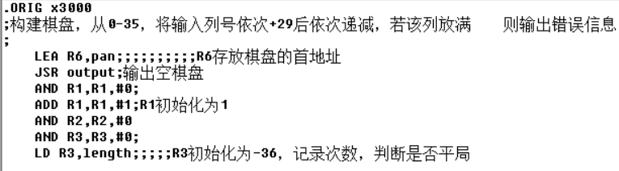
图2

- 下棋过程的实现：
程序代码如图3所示。
- 使用哨兵法作为循环，当R2不等于0或者R3等于0时，跳出循环，输出相应的获胜
信息或平局信息。

- 循环的每次开始先将R1和与#1相与，结果存放在R1中。若结果为1，则为选手1的
操作；若结果为0，则为选手2的操作。
- 依次调用输入子程序(intput)、输出子程序(output)、判断子程序（ext）。
执行完判断程序，若R2不等于0则输出相应的获胜信息（对应标号为victory的指令，具体介绍就不过多赘述）。反之，则寄存器R3加1。
若无胜负分出且R3等于0，则输出平局信息（对应标号为equal的指令）；反之，若无胜负分出且R3不等于0，则寄存器R1加1，无条件返回“xuan”指令继续执行循环。（注意：寄存器R1的值只会为0或者为1，为0则对应选手2，为1则对应选手1）
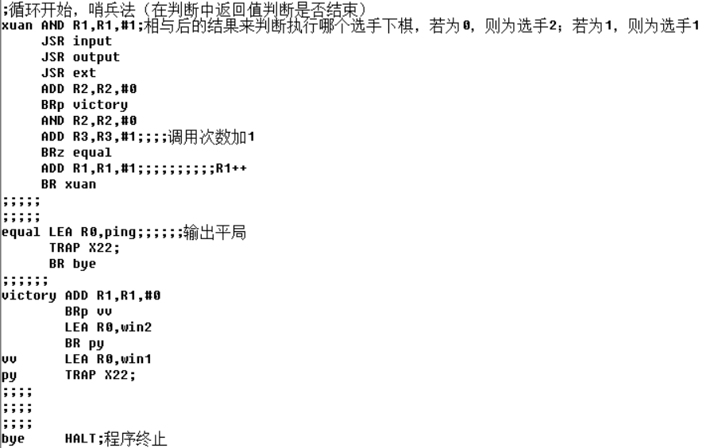
图3

- 输入子程序（input）设计：
- 由于该子程序无入口参数和返回值，所以所有的寄存器数均需要执行保存和恢复操作。（保存和恢复操作不做简述，下面展示的是数据区的定义）
数据区如图4所示。
hao的数据用于判断输入的列号是否合法，yi的数据用于输入合法列号后的正确填入
数据。
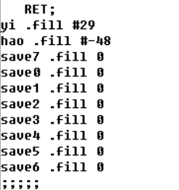
图4

- 首次执行时，将R1的数值传给R6（R6的值在之后不做修改，只用于选手判断）。
使用ADD（标号为over）和BRz指令判断选手操作，若为选手1则将in1的首地址传给R0，反之，为选手2则将in2的首地址传给R0。再通过display后的指令输出“提示输入信息”。
输出提示信息后，通过LD R1,hao指令将R1的值改为#-48。
代码图5所示。
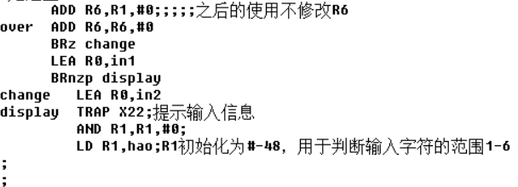
图5

- 使用TRAP X23获取输入字符，将字符赋值为R2，执行R2和R1相加后结果存放给R2的操作（输入字符的存放信息为ASCII码，通过加上#-48实现向10进制的转化）。之后，判断行号R2是否属于1-6的范围。
若R2的值大于0，则将R2减6，进而判断R2是否小于等于6；反之，跳到undeny
指令（输出“输入错误”的提示信息，并返回over指令执行）。
代码如图6所示。
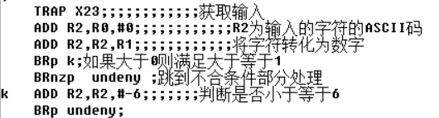
图6

- 通过 LD R1,yi 将寄存器R1的值改为#29，使用循环计数器R3计数。
依次判断R2所代表的列从下往上是否有空余位置（对应位置的内容为0），若无则R3
减1；反之，执行数据写入操作（根据具体哪位选手在操作，在对应的位置写入1（选手1）或者-1（选手2）。）

当R3寄存器的值为0时，说明该列已经放满，程序同样执行undeny指令去输出错误信息，等待下一个输入。
当数据写入执行完后，自动返回主程序。
代码如图7所示。
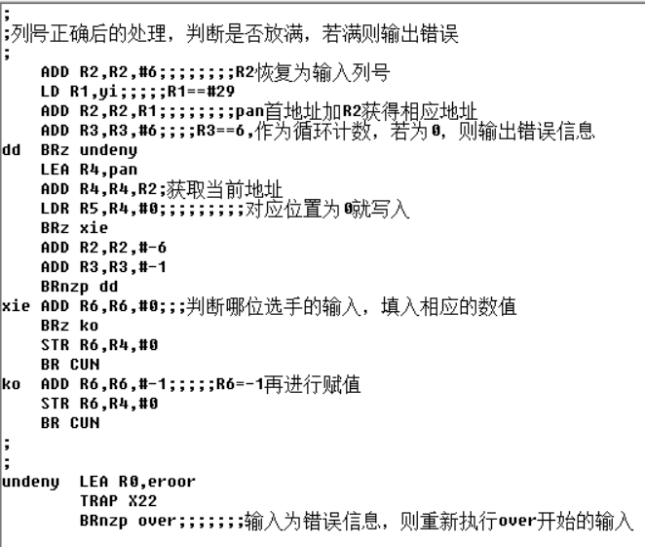
图7
- 判断子程序（ext）设计：
- 该子程序的判断顺序为行、列、主对角线、副对角线。
提前说明，由于该子程序过长，数据访问距离受限（故部分数据使用了指令LDI 进行访问），需定义一些指针访存（部分数据定义在了input子程序的数据区之后）。
代码如图8、9所示。
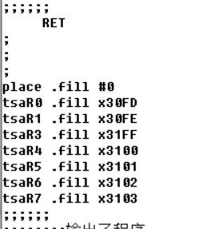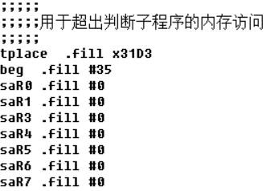
图8 ext子程序的数据区 图9 定义在input子程序的数据

- 行判断：
- 将R0初始化为#35（由于判断是从最后一行开始，每一行从最后一个开始），R4初始
化为棋盘地址，寄存器R2清零。

- 每一行开始，先将寄存器R7赋值为5（一行的地址偏移只会有5次），计数器R5清零。
使用ADD R3,R4,R0,初始化R3为每一行的起始判断地址。

- 对于一个位置，都先通过LDR R1,R3,#0指令，将棋盘相应位置的数据传给R1，再执
行“STI R3,tplace”保存R3存放的地址。再通过LD R3,saR1指令和BRz指令判断哪位选手在操作，若R3的值为0，说明为选手2，执行“LDI R3,tplace”和“ADD R1,R1,#1”的操作（将R3恢复为棋盘相应位置的地址）；若R3的值为1，说明为选手1，执行“LDI R3,tplace”和“ADD R1,R1,#-1”的操作。
代码如图10所示。
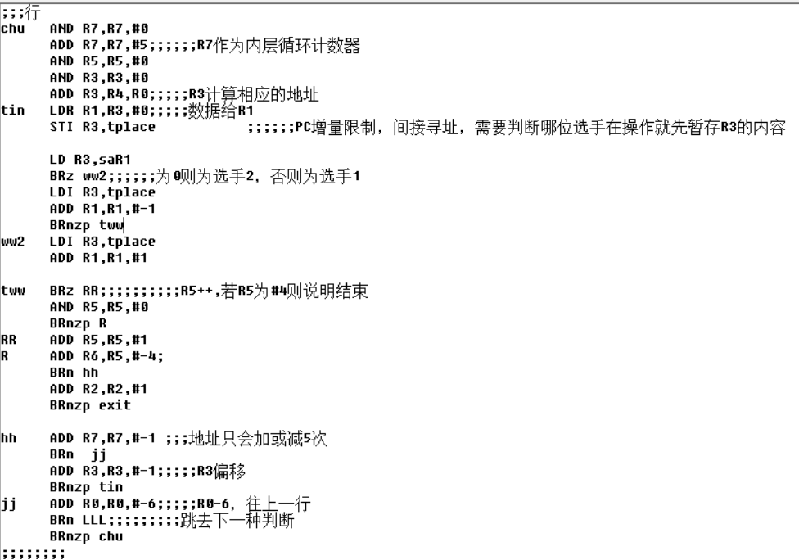
图10
- 进而，判断R1是否等于0。若R1等于0，则计数器R5加1；反之，计数器R5清零。
使用“ADD R6,R5,#-4”和BRn指令判断R5是否等于4。当计数器R5等于4时，寄存器R2的值加1，并无条件跳到exit指令结束子程序。

- 反之，则将循环计数器R7减1，判断R7是否小于0。若R7小于0，则执行寄存器R0
减6的操作，继续判断上一行（BRnzp chu）（直到R0小于0时，跳到列判断（BRn LLL））；反之，将地址寄存器R3减1，继续执行该行的判断。

- 列判断：
- 列判断和行判断的方法同理，区别在于列判断是从最后一列开始依次往前，每一列也
是从第一个开始依次往下，以及对于每一列的地址寄存器R3的偏移量为6（R3加6）。
代码如图11所示。

- 将R0初始化为#5（由于判断是从最后一列开始，每一列从第一个开始），寄存器R2
清零。
每一列开始，先将寄存器R7赋值为5（一列的地址偏移只会有5次），计数器R5清零。
使用ADD R3,R4,R0,初始化R3为每一列的起始判断地址。

- 对于一个位置，都先通过LDR R1,R3,#0指令，将棋盘相应位置的数据传给R1，再执
行“STI R3,tplace”保存R3存放的地址。再通过LD R3,saR1指令和BRz指令判断哪位选手在操作，若R3的值为0，说明为选手2，执行“LDI R3,tplace”和“ADD R1,R1,#1”的操作（将R3恢复为棋盘相应位置的地址）；若R3的值为1，说明为选手1，执行“LDI R3,tplace”和“ADD R1,R1,#-1”的操作。
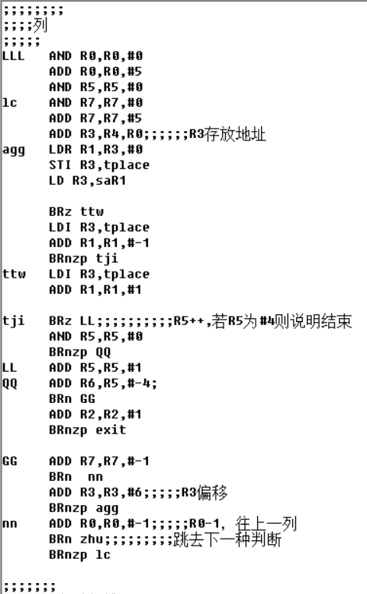
图11

- 进而，判断R1是否等于0。若R1等于0，则计数器R5加1；反之，计数器R5清零。
使用“ADD R6,R5,#-4”和BRn指令判断R5是否等于4。当计数器R5等于4时，寄存器R2的值加1，并无条件跳到exit指令结束子程序。

- 反之，则将循环计数器R7减1，判断R7是否小于0。若R7小于0，则执行寄存器R0
减1的操作，继续判断前一列（BRnzp lc）（直到R0小于0时，跳到主对角线判断（BRn zhu））；反之，将地址寄存器R3加6，继续执行该列的判断。

- 主对角线判断：
由前面介绍，该类型判断先首地址为0，1，2的主对角线，再判断首地址为6，12的
主对角线，故该类型判断分为两部分。
- 0，1，2主对角线：
代码如图12所示。
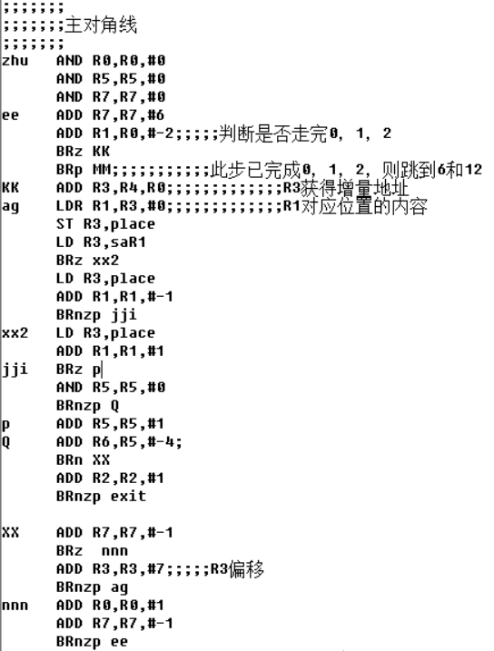
图12

- 将寄存器R0初始化为0，R7初始化为6（记录该对角线的判断次数），R5初始化为0。
对于每一条对角线判断前，先进行该对角线的首地址R0是否小于等于2，若不满足则跳转到6、12对角线的判断。

- 同行列判断。对于每一个位置，都先通过LDR R1,R3,#0指令，将棋盘相应位置的数
据传给R1，再执行“ST R3,place”保存R3存放的地址。再通过LD R3,saR1指令和BRz指令判断哪位选手在操作，若R3的值为0，说明为选手2，执行“LD R3,place”和“ADD R1,R1,#1”的操作（将R3恢复为棋盘相应位置的地址）；若R3的值为1，说明为选手1，执行“LD R3,place”和“ADD R1,R1,#-1”的操作。

- 进而，判断R1是否等于0。若R1等于0，则计数器R5加1；反之，计数器R5清零。
使用“ADD R6,R5,#-4”和BRn指令判断R5是否等于4。当计数器R5等于4时，寄存器R2的值加1，并无条件跳到exit指令结束子程序。

- 反之，则将循环计数器R7减1，判断R7是否等于0。若R7等于0，则执行寄存器R0
加1和寄存器R7减1（下一条的对角线的判断次数比上一条少1次）的操作，继续判断下一条对角线（BRnzp ee）；反之，将地址寄存器R3加7，继续执行该对角线的判断。

- 6，12主对角线：
代码如图13所示。
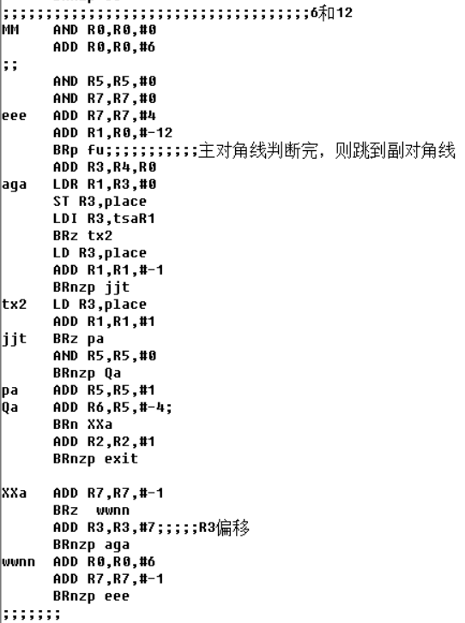
图13

6，12主对角线和0，1，2主对角线的判断同理。区别在于6，12主对角线首先将寄
存器R0初始化为6，R7初始化为4。每判断完一条对角线且无胜负分出，则执行R0加6，当R0大于12时，跳到副对角线判断。

- 副对角线判断：
由前面介绍，该类型判断先首地址为3，4，5的副对角线，再判断首地址为11，17
的副对角线，故该类型判断分为两部分。
副对角线的判断与主对角线同理。区别在于副对角线访问同一条对角线的下一个地址是通过偏移量加5实现，且由于副对角线为最后一种类型判断，故判断结束的所有出口都为“exit”。

- 3，4，5副对角线：
代码如图14所示。
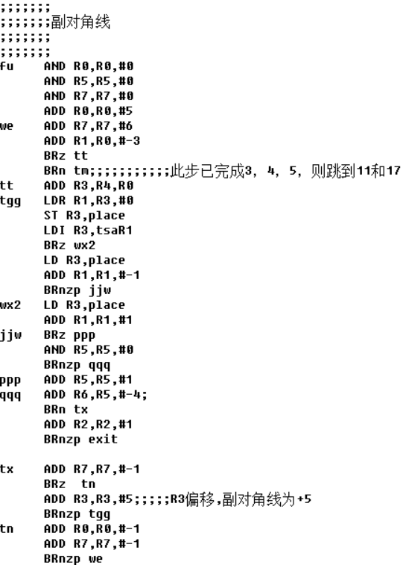
图14

- 将寄存器R0初始化为5，R7初始化为6（记录该对角线的判断次数），R5初始化为0。
对于每一条对角线判断前，先进行该对角线的首地址R0是否大于等于3，若不满足则跳转到11、17对角线的判断。

- 同行列判断。对于每一个位置，都先通过LDR R1,R3,#0指令，将棋盘相应位置的数
据传给R1，再执行“ST R3,place”保存R3存放的地址。再通过LDI R3,tsaR1指令和BRz指令判断哪位选手在操作，若R3的值为0，说明为选手2，执行“LD R3,place”和“ADD R1,R1,#1”的操作（将R3恢复为棋盘相应位置的地址）；若R3的值为1，说明为选手1，执行“LD R3,place”和“ADD R1,R1,#-1”的操作。

- 进而，判断R1是否等于0。若R1等于0，则计数器R5加1；反之，计数器R5清零。
使用“ADD R6,R5,#-4”和BRn指令判断R5是否等于4。当计数器R5等于4时，寄存器R2的值加1，并无条件跳到exit指令结束子程序。

- 反之，则将循环计数器R7减1，判断R7是否等于0。若R7等于0，则执行寄存器R0
减1和寄存器R7减1（下一条的对角线的判断次数比上一条少1次）的操作，继续判断下一条对角线（BRnzp we）；反之，将地址寄存器R3加5，继续执行该对角线的判断。

- 11，17副对角线：
代码如图15所示。
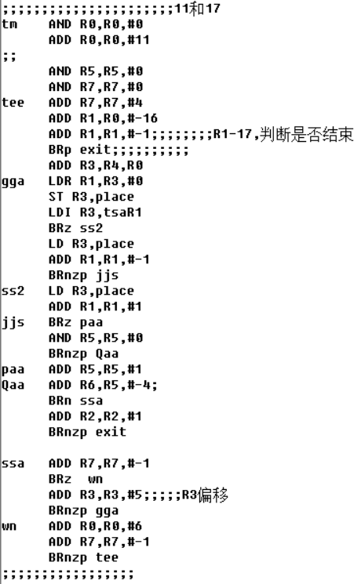
图15

11，17副对角线和3，4，5副对角线的判断同理（相同的部分在此不在赘述）。区别
在于11，17主对角线首先将寄存器R0初始化为11，R7初始化为4。每判断完一条对角线且无胜负分出，则执行R0加6，当R0大于17时，跳到“exit”指令结束子程序。

- 输出子程序（output）设计：
- 数据区：
代码如图16所示。
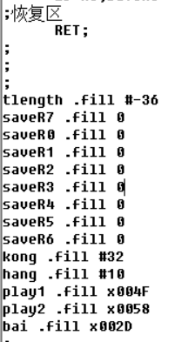
图16
- tlength的内容为#-36，用于判断输出循环是否结束；

- Kong的内容为空格的ASCII码；

- Hang的内容为换行符的ASCII码；

- Play1的内容为‘O’的ASCII码；

- Play2的内容为‘X’的ASCII码；

- bai的内容为‘-’的ASCII码。

- 使用寄存器R2控制空格或者换行符的输出，R2的取值为从5开始到35（以5为增量）。使用寄存器R1作为循环计数器。

- 由主程序得寄存器R6的内容初始化为了棋盘的首地址pan。

- 循环执行过程中，使用R3寄存器判断R1的数值是否等于#36，若等于则结束循环；
反之，执行相应的输出。

- 使用ADD R6,R6,R1和LDR R4,R6,#0;指令，获得增量地址并该地址的内容传给R4。

- 依次判断R4的内容，当R4大于0，则跳到p1指令输出选手1的棋子；当R4小于0，
则跳到p2指令输出选手2的棋子；当R4等于0，则输出空白棋子。（输出棋子均通过show指令进行）

代码如图17所示。

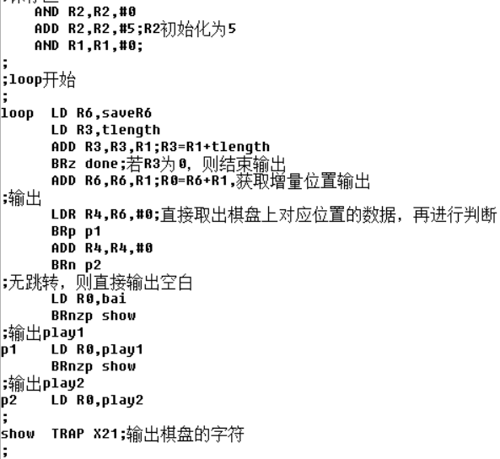
图17

- 输出完棋子之后，判断R1的值是否等于R2。若相等则输出换行且寄存器R2加6；反之，输出空格。最后循环计数器R1加1，返回循环开始“loop”。
代码如图18所示。
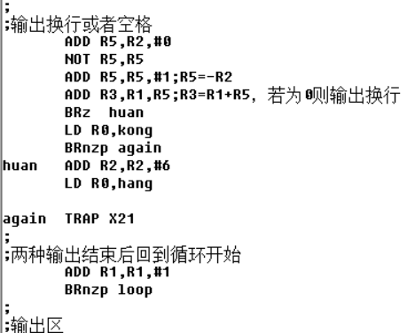
图18

- 程序实现：
- 将代码保存在connect4.asm文件中，并点击asm编译。打开connect4.obj文件，
运行代码输出空棋盘。如图19所示。
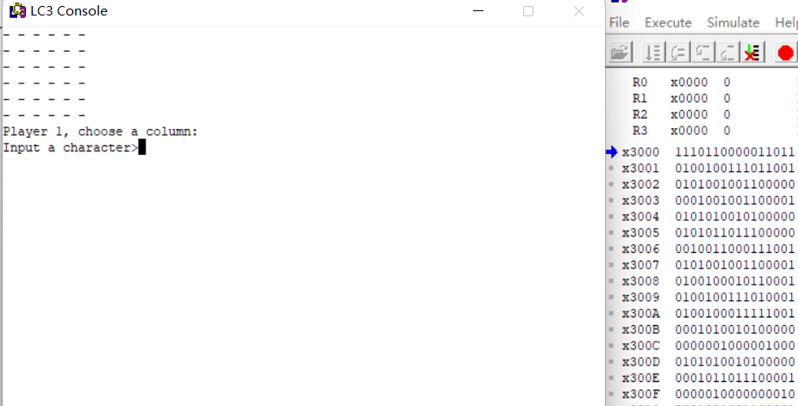
图19

- 当选手输入列号不属于1-6，输出错误输入提示信息，并等待新输入。如图20所示。
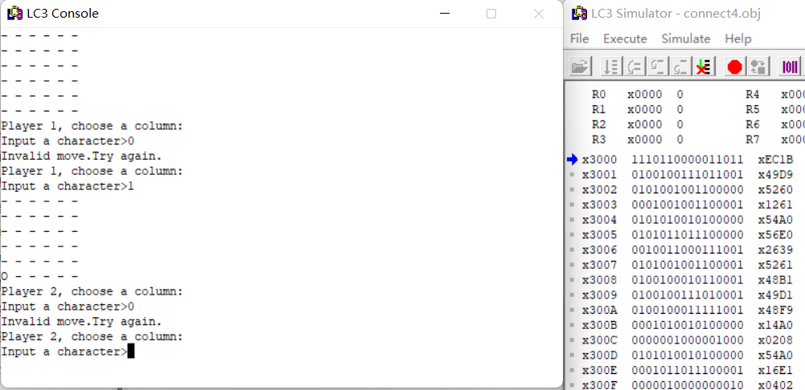
图20

- 四子棋的一种获胜方式，列向获胜。如图21所示。
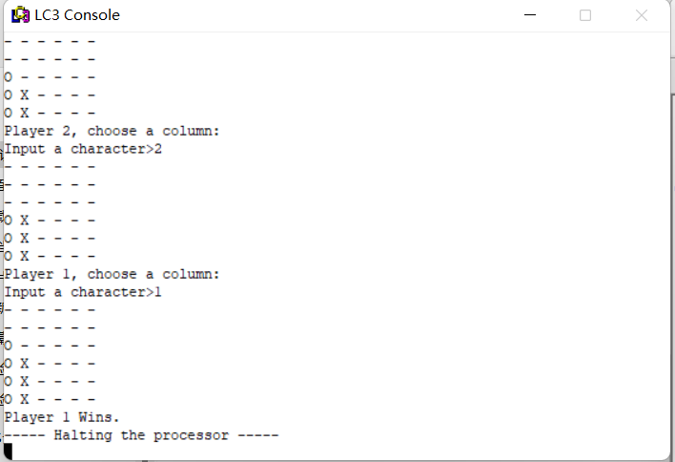
图21
- 四子棋的一种获胜方式，行向获胜。如图22所示。
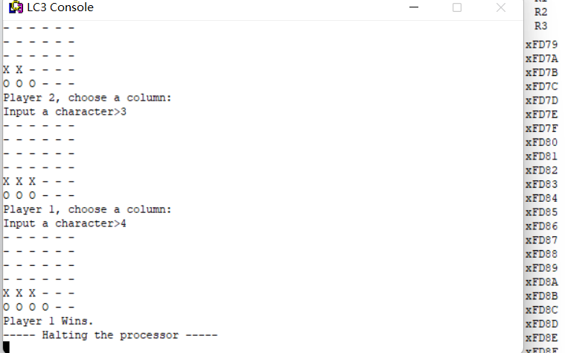
图22

- 四子棋的一种获胜方式，主对角线向获胜。如图23所示。
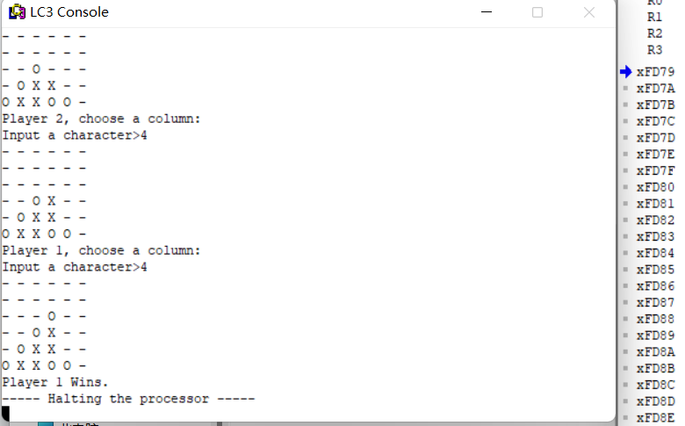
图23

- 四子棋的一种获胜方式，副对角线向获胜。如图24所示。
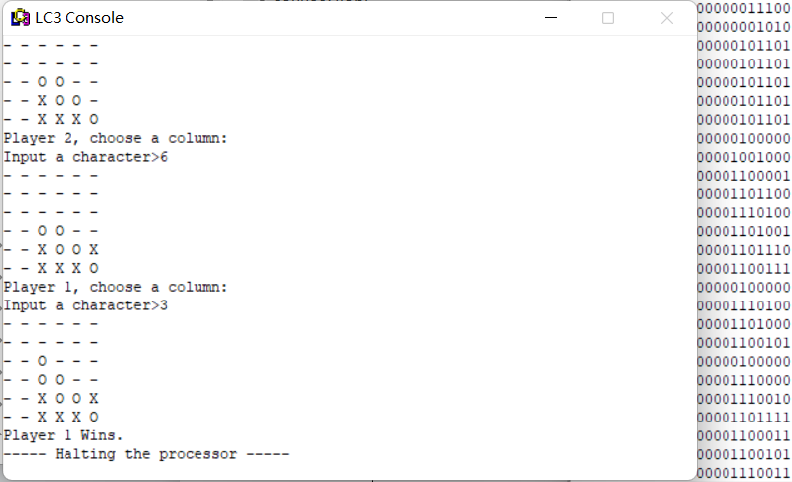
图24

实验结论：
- 该程序实现了基本的四子棋，实现了四子棋获胜的四种方式：行、列、主对角线、
副对角线获胜。

- 该程序实现了提示输入和错误输入的处理。

- 该程序实现了6X6棋盘的打印功能，以及平局的判断。
指导教师批阅意见：

成绩评定：

指导教师签字：
年 月 日
备注：
注：1、报告内的项目或内容设置，可根据实际情况加以调整和补充。
2、教师批改学生实验报告时间应在学生提交实验报告时间后10日内。

